**Отчет о проведении муниципального этапа**

**Всероссийского конкурса на лучший**

**стенд (уголок) «Эколята»**

**в «Калачевская СШ», филиал МКОУ «Преображенская СШ»**

|  |  |  |  |  |
| --- | --- | --- | --- | --- |
| **Полное наименование ОУ** | **Кол-во обучающихся, воспитанников**  **в нем** | **Мероприятие** | **Кол-во обучающихся, принявших участие в конкурсе** | **Работы участников** |
| «Калачевская СШ»», филиал МКОУ «Преображенская СШ» | 53 | стенд (уголок) «Эколята» | 5 класс – 10 обучающихся |  |

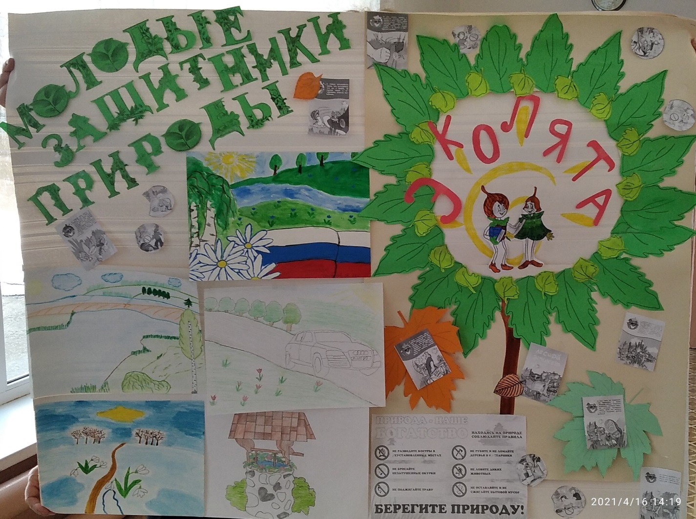

**В ходе проведенного мероприятия**"**Эколята - Дошколята**", "**Эколята**" и "**Молодые защитники Природы**", **экологического** образования и просвещения изготовили стенд, нарисовали рисунки на соответствующую тематику.

Результаты: Формирование у учащихся богатого внутреннего мира и системы ценностных отношений к Природе; повышение общей культуры ребёнка; формирование нравственно-эстетического отношения к окружающей действительности; формирование навыков **экологической безопасности**; формирование представлений о том, что человек – часть **природы**, что он должен беречь и охранять ее. Благодаря этому конкурсу у детей появилось желание помогать животным, птицам, соблюдать правила бережного отношения к **природе**, закрепились знания о разнообразии животного и растительного мира своего края, пришло понимание неразделимого единства человека и **природы.**